104-105年協助各機關檔案修護成果
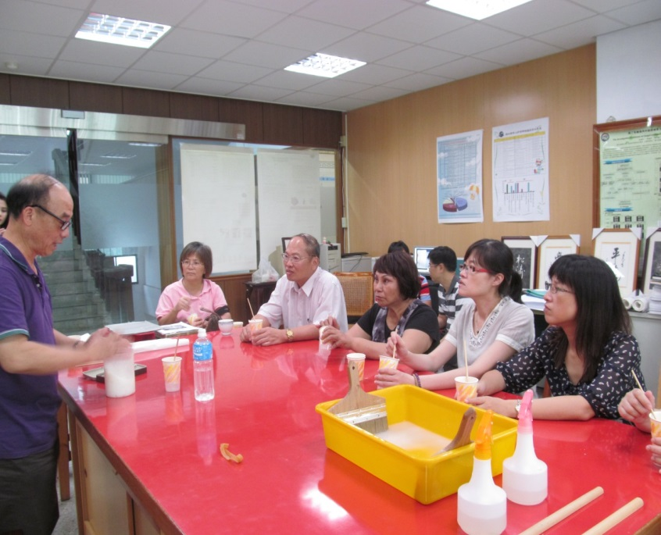
1040512裱修師傅張先生向水利署第五河川局同仁解說製作醬糊過程
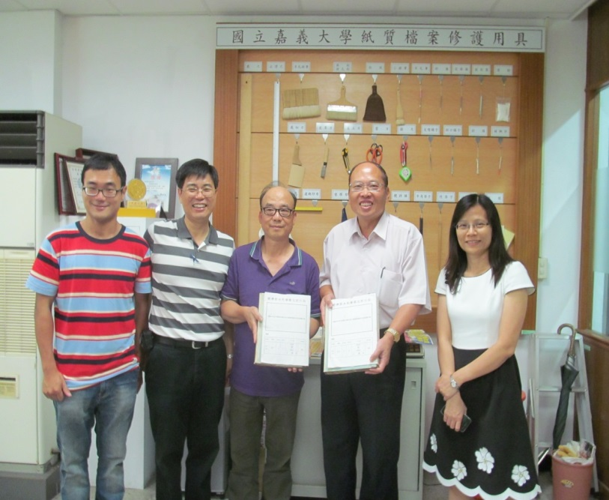
1040512文書組與裱修師傅張先生及第五河川局局長合影
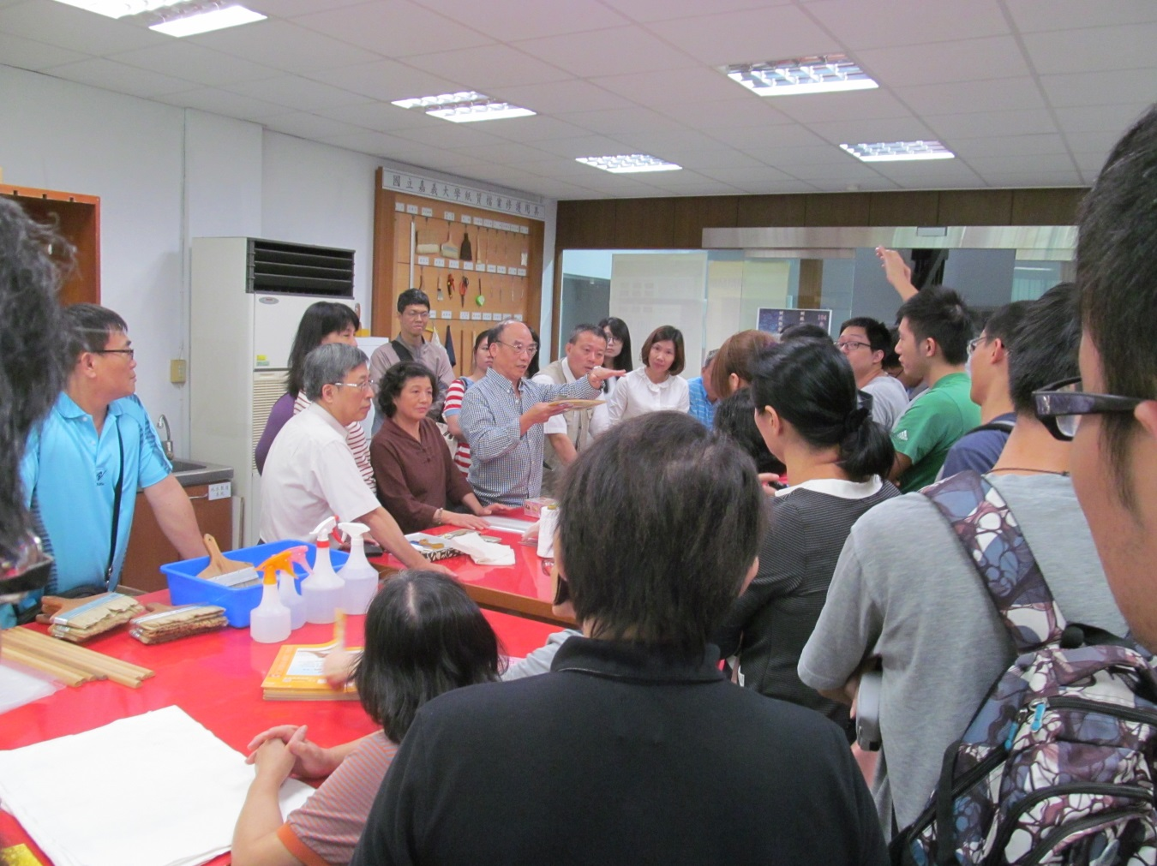
1041125大里地政事務所同仁踴躍提問裱修步驟
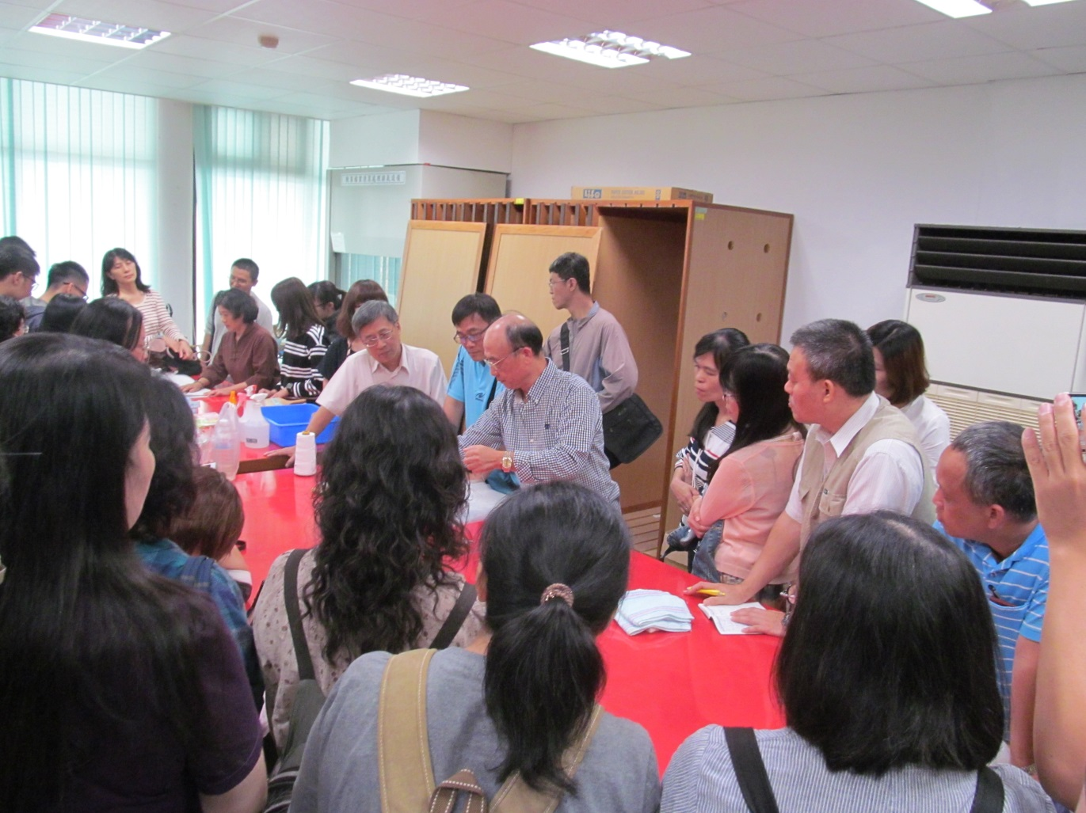
1041125現場修護檔案教學實況
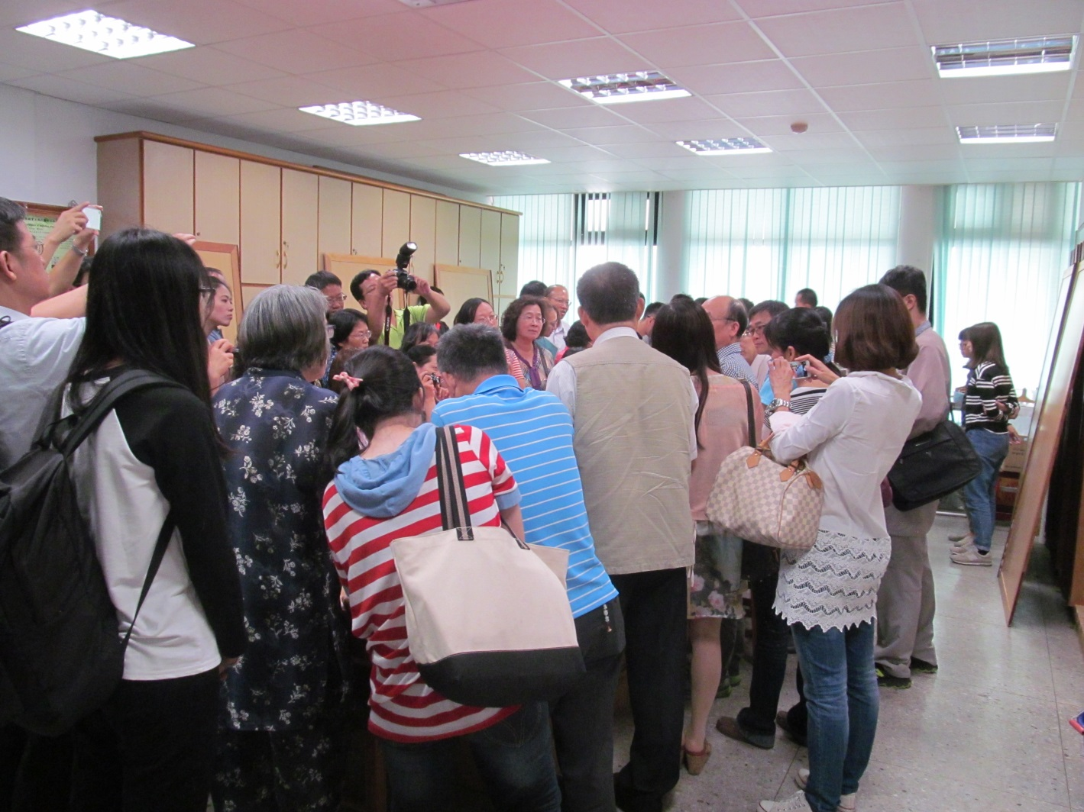
1041125各機關認真聽講並拍攝及錄影檔案修護學習重點
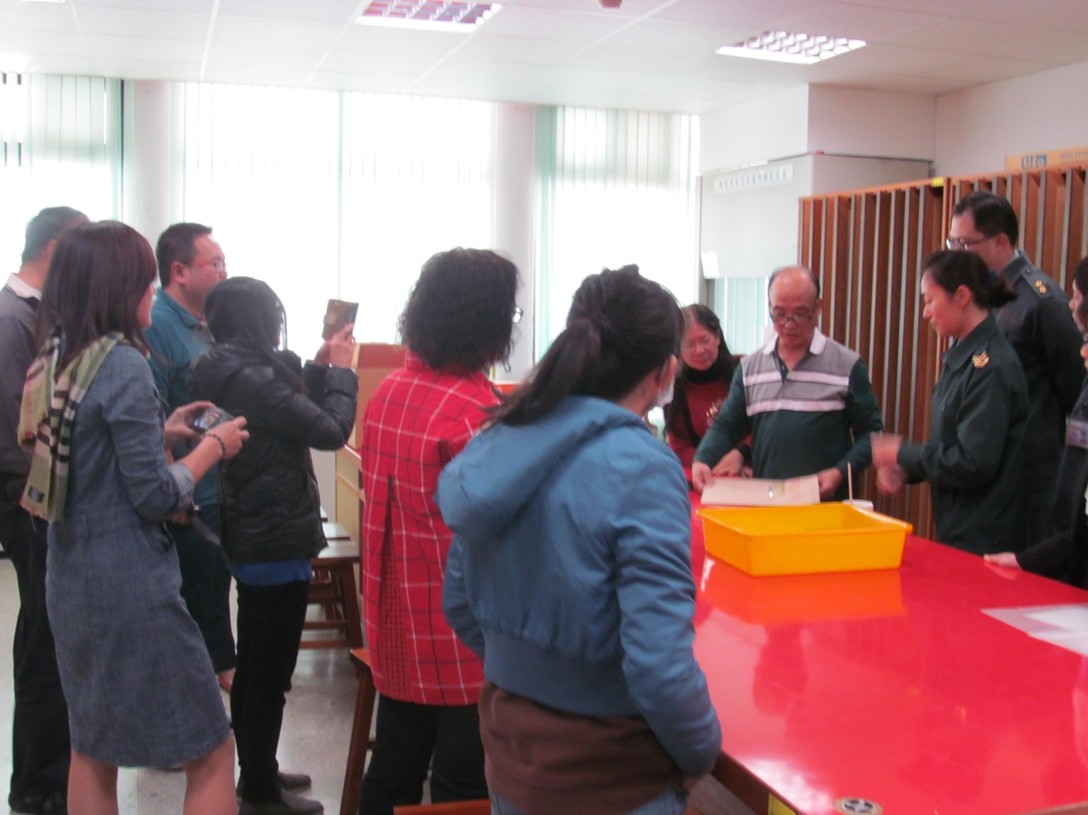
1050302高雄後備指揮部交付待修護歷史檔案一批
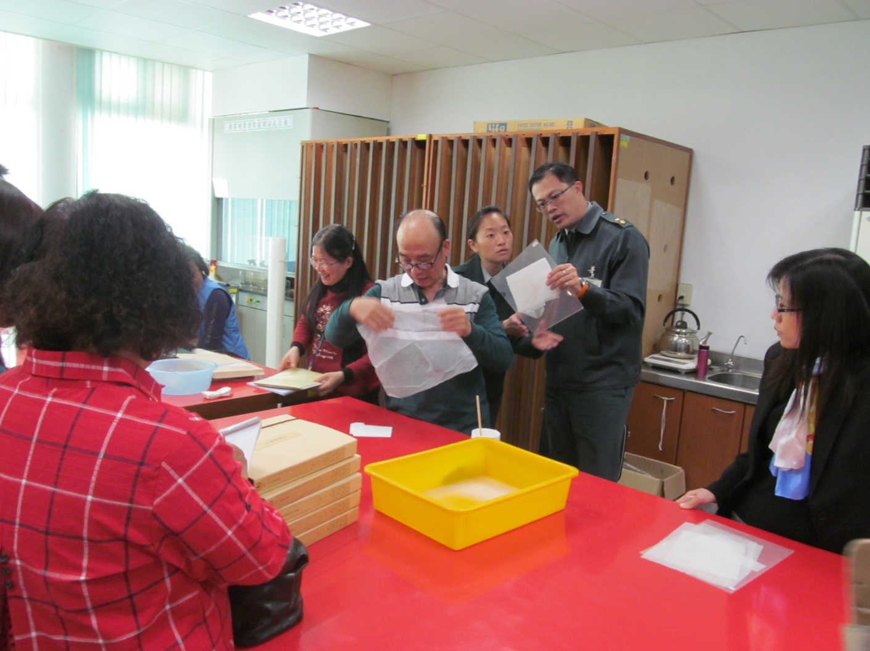
1050302張師傅檢驗歷史檔案破損情形
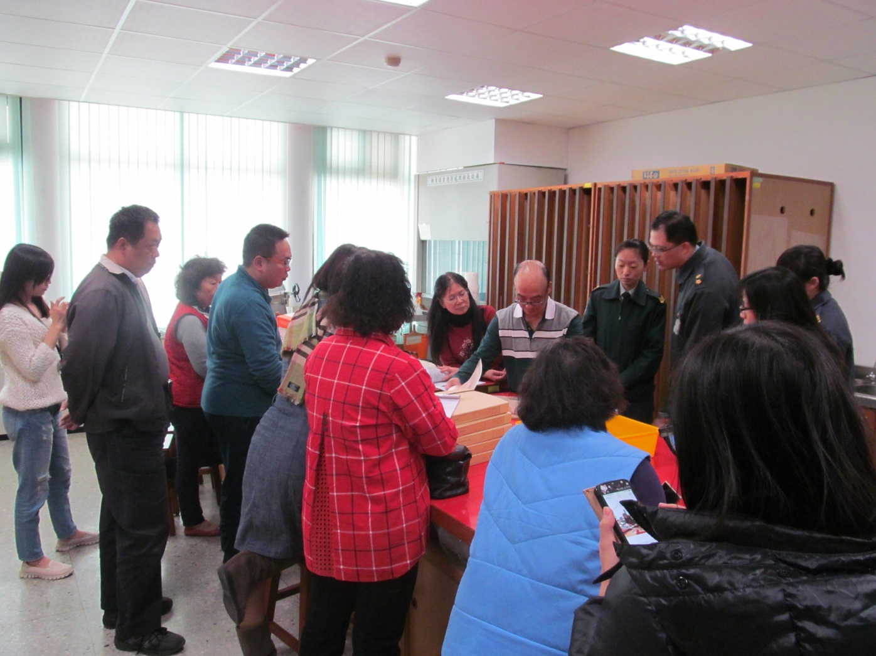
1050302台南護專翁組長檢視該校送修檔案完成品

